防災食（非常食）を知ろう！

**注意したい　栄養素**

・災害発生後1～2日

糖質を中心とした高エネルギー食となります。

**水分補給**は忘れないようにしま

しょう。

余裕があれば、防災食（非常食）に**魚や肉**などの**たんぱく質**があるといいようです。

※炊き出しは発生後72時間

以降が多いようです。

・災害発生後4日目～

弁当の配布が始まってきます。

弁当には生野菜などは少ない

ので、**「ミネラル・ビタミン」**を

補えるように、**「フルーツ缶」や**

**「野菜ジュース」**があるといいかもしれません。

**非　常　食　の 種類**

・α米

・乾パン

・缶入りパン

・高カロリー羊羹

・5年保存食

・5～10年保存水‥など

※α米とは？

一度炊いたお米を乾燥

させたもの。

災害で、いつもと同じご飯が

食べられなくなったら、

どんなご飯があるのかな？

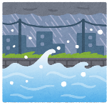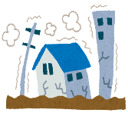



ライフライン（水道・ガス・電気）が全て止まる

災害発生！





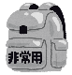

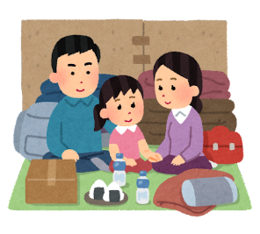

避難所などで過ごす

→防災食（避難食）が配布される

**おにぎり・パン（乾パン）**

避　難

**知って安心！**

**パッククッキング**

パッククッキングとは？

耐熱性のポリ袋に食材を入れ、袋のまま鍋で湯せんする調理方法です。

※詳しくは「農林水産省」のホームページへ

<https://www.maff.go.jp/j/zyukyu/foodstock/imadoki/imadoki01.html>

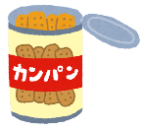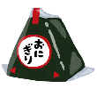

**アレルギーや乳幼児の非常食**

・アレルギーをお持ちのご家庭は

**「アレルギー疾患のこどものための災害の備えパンフレット」**

・１歳未満の乳幼児がいるご家庭は

**「赤ちゃん防災プロジェクト」**

**「災害時乳幼児を守るための栄養ハンドブック」**などを

ご参照ください。

**！災害発生直後の食事を体験！**

非常時でも落ち着いて食事をできるようにする

食べ物が少ない状況を知ることで、

普段から食べ物に感謝する心を育てる